FORD KugAN TEKNISET TIEDOT
MOOTTORIT
Diesel
 |  |  |  |  | 2.0 Duratorq TDCi, etuveto (140 hv) |  | 2.0 Duratorq TDCi (163 hv)
Moottorin tyyppi |  |  |  |  | Sylinterit 4 rivissä, turbodiesel
Iskutilavuus | cm³ |  |  |  | 1997
Sylinterihalkaisija | mm |  |  |  | 85
Iskunpituus | mm |  |  |  | 88
Puristussuhde |  |  |  |  | 16:1
Suurin teho | kW (hv) |  |  |  | 103 (140) |  | 120 (163)
 | rpm |  |  |  | 3750 |  | 3750
Suurin vääntö | Nm |  |  |  | 320 |  | 340
 | rpm |  |  |  | 1750 - 2750 |  | 2000 - 3250
Venttiilikoneisto |  |  |  |  | DOHC
Sylinterit |  |  |  |  |  | 4
Nokka-akselin käyttö |  |  |  |  | Hihna- & ketjukäyttöinen
Kampiakselin laakerit |  |  |  |  | Lyijyvapaat
Moottorinohjaus |  |  |  |  | Delphi
Polttoaineensuihkutus |  |  |  |  | Yhteispaineruiskutus, turboahdin
Päästöjen valvonta |  |  |  |  | Hapetuskatalysaattori EGR, nokihiukkassuodatin DPF
Päästötaso |  |  |  |  | Euro-taso 5
Polttoaine |  |  |  |  | Diesel
Polttoainetankki |  |  |  | l | 60
Voitelujärjestelmä |  |  |  |  | Painevoitelujärjestelmä öljysuodattimella ja -jäähdyttimellä
Järjestelmän tilavuus suodattimella |  |  | l |  | 5,7
Jäähdytysjärjestelmä |  |  |  |  | Vesipumppu termostaatilla ja venttiileillä
Järjestelmän tilavuus lämmittimellä |  |  |  | l | 8,5
Akku |  |  |  |  | 12V / 80Ah  AV2T-10655-DA
Vaihtovirtalaturi |  |  |  |  | 14V / 120A & 150A  AV6N-10300-DC & MD

Bensiini
 |  |  |  |  | 1.6 EcoBoost, etuveto (150 hv), käsivalintainen | 1.6 EcoBoost, neliveto (182 hv), automaatti
Moottorin tyyppi |  |  |  |  | Sylinterit 4 rivissä, turboahdin | Sylinterit 4 rivissä, turboahdin
Iskutilavuus | cm³ |  |  |  | Nimellinen: 1597 (Vaihteluväli: 1594 - 1599) | Nimellinen: 1597 (Vaihteluväli: 1594 - 1599)
Sylinterihalkaisija | mm |  |  |  | 79.015 ± 0.005 | 79.015 ± 0.005
Iskunpituus | mm |  |  |  | 81.4 ± 0.1 | 81.4 ± 0.1
Puristussuhde |  |  |  |  | 10:1 ± 0.33 | 10:1 ± 0.33
Suurin teho | kW (hv) |  |  |  | 110 (150) | 134 ( 182)
 | rpm |  |  |  | 5700 | 5700
Suurin vääntö | Nm |  |  |  | 240 | 240
 | rpm |  |  |  | 1600 - 4000 | 1600 - 5000
Venttiilikoneisto |  |  |  |  | DOHC | DOHC
Sylinterit |  |  |  |  | 4 | 4
Nokka-akselin käyttö |  |  |  |  | Hihnakäyttöinen | Hihnakäyttöinen
Kampiakselin laakerit |  |  |  |  | Lyijyvapaat | Lyijyvapaat
Moottorin ohjaus |  |  |  |  | Bosch | Bosch
Polttoaineensuihkutus |  |  |  |  | Korkeapaine/suoraruiskutus | Korkeapaine/suoraruiskutus
Päästöjen valvonta
Päästötaso |  |  |  |  | Euro-taso 5 | Euro-taso 5
Polttoaine |  |  |  |  | Bensiini | Bensiini
Polttoainetankki | l |  |  |  | 60 | 60
Voitelujärjestel-  mä |  |  |  |  | 12cc Painevoitelujärjestelmä muuttuvatilavuuksisella öljypumpulla | 12cc Painevoitelujärjestelmä muuttuvatilavuuksisella öljypumpulla
Järjestelmän tilavuus suodattimella |  |  | l |  | 3,8 | 3,8
Jäähdytysjärjes-  telmä |  |  |  |  | Vesipumppu termostaateilla ja venttiileillä | Vesipumppu termostaatilla ja venttiileillä
Järjestelmän tilavuus lämmittimellä |  |  |  | l | 6,3 | 6,3
Akku |  |  |  | V/Ah | Ilman Stop/Start: 12V / 52 & 80Ah  AV2T-10655-BA & DA  Stop/Start: 12V / 60 & 75Ah  BV6N-10655-AA & BB | 12V / 60 & 80Ah  AV2T-10655-CA & DA
Vaihtovirtalaturi ***  *** = Riippu sähköominaisuuksista |  |  |  | V/A | 14V / 120A & 150A  BV6N-10300-AA & BB
TEHO- JA VÄÄNTÖKÄYRÄT

1.6-litrainen EcoBoost 150 hv
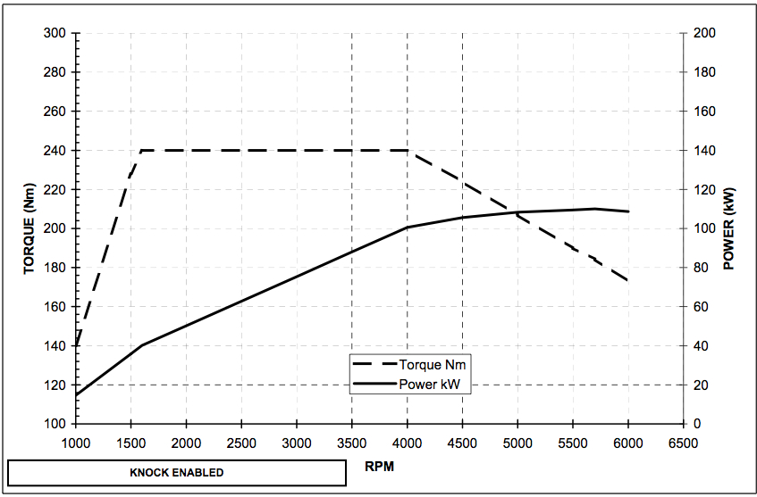
1.6-litrainen EcoBoost 182 hv
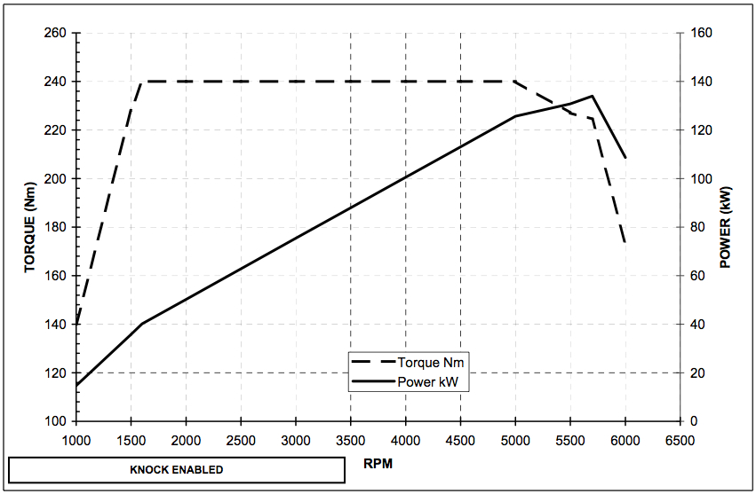

2.0-litrainen TDCi Duratorq 163 hv
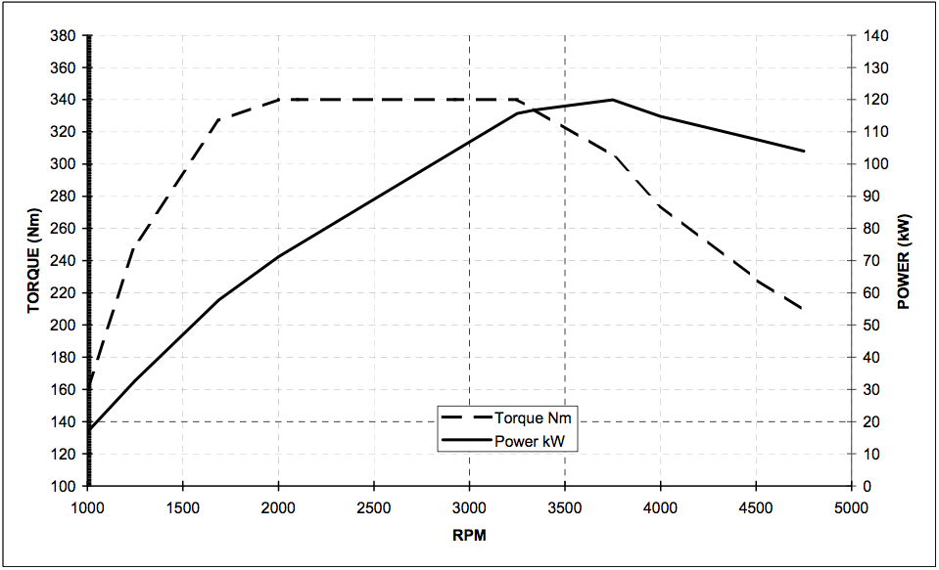

VOIMANSIIRTO

Voimansiirto vaihtoehdot: |  | AWD: Älykäs neliveto muuttuvalla vääntövoimalla, sähköisesti säätyvä voimanjako
 |  | FWD: etuveto
Vaihteisto: |  | MMT6 – 6-vaihteinen manuaali  MPS6 – 6-vaihteinen PowerShift -automaatti  6F35 – 6-vaihteinen automaatti
Välityssuhteet: |  |  | 2.0 Duratorq TDCi, etuveto (140 hv), manuaali | 2.0 Duratorq TDCi, neliveto(140 hv), manuaali | 2.0 Duratorq TDCi, neliveto (163 hv), manuaali | 2.0 Duratorq TDCi, neliveto (163 hv), automaatti
Välityssuhteet: | - vaihde |  | 3,583 | 3,583 | 3,583 | 3,583
Välityssuhteet: | - vaihde |  | 1,952 | 1,952 | 1,952 | 1,952
Välityssuhteet: | - vaihde |  | 1,241 | 1,241 | 1,241 | 1,194
Välityssuhteet: | - vaihde |  | 0,868 | 0,868 | 0,868 | 0,842
Välityssuhteet: | - vaihde |  | 0,943 | 0,943 | 0,943 | 0,943
Välityssuhteet: | - vaihde |  | 0,789 | 0,789 | 0,789 | 0,789
Välityssuhteet: | Peruutus |  | 1,423 | 1,423 | 1,423 | 4,843
Välityssuhteet: | Perävälitys,  1 – 4  5, 6, peruutus |  | 4,063  2,995 | 4,533  3,238 | 4,533  3,238 | 4,533  3,238

Välityssuhteet: |  | 1.6 etuveto  EcoBoost (150 hv), manuaali | 1.6 neliveto  EcoBoost  (182 hv), automaatti
Välityssuhteet: | - vaihde | 3,818 | 4.584
Välityssuhteet: | - vaihde | 2,150 | 2.964
Välityssuhteet: | - vaihde | 1,423 | 1.912
Välityssuhteet: | - vaihde | 1,029 | 1.446
Välityssuhteet: | - vaihde | 1,129 | 1.000
Välityssuhteet: | - vaihde | 0,943 | 0.746
Välityssuhteet: | Peruutus | 1,423 | 2.943
Välityssuhteet: | Perävälitys,  1 – 4  5, 6, peruutus | 4,063  2,955 | 3.51

KORIN RAKENNE

Itsekantava, tietokoneoptimoitu teräskori, jossa matkustamoa tehokkaasti suojaava turvakorirakenne, etu- ja takaosa törmäyksen energiaa sitovalla rakenteella. Liimattu tuulilasi korissa osana turvarakennetta
Aerodynamiikka (215/70 R16 renkailla, ilman kattokaiteita, etuveto)
 | c_{w} | = 0.336
 | A | = 2.61 m²
 | c_{w} * A | = 0.877

KORROOSION ESTO
Monivaiheinen maalaus ja korin suojausprosessi, johon sisältyy kaikkien ulkopintojen esipinnoitus sinkillä, elektrolyyttisesti lisätty fosfatointi pinnoite, pohjaväri ja pintaväri. Lisäksi suojaus kattaa koteloiden vaharuiskutuksen ja alustan PVC-ruiskutuksen ja kiveniskusuojauksen. Kaikkiin ulkoneviin osiin tulee paksu PVC-pinnoite. Muoviset lokarit edessä, tekstiiliset takapyöräkoteloiden lokarit ja kynnyslistat.

KORI
Etuakse-li: | Erilliset MacPherson-joustintuet epäkeskeisesti sijoitetuilla jousilla ja kaasutäytteisillä iskunvaimentimilla. Alatukivarret optimoiduilla etukumi- ja takahydropuslilla. Kallistukssenvaimennin.
Taka-akseli | Täysin itsenäinen Control Blade-jousitus isoilla vaimentimilla ja jousirajoittimilla rebound springs. Kallistuksenvaimennin kiinnitetty välivarrella palloniveliin.
Ohjaus: | Sähkötoiminen ohjaustehostin (EPAS) vakiona.  Ohjauspyörän kierrokset: 2,6

Kääntöympyrä: | 11,0 m
Jarrut: | Kaksipiiriset, hydrauliset etu- ja takalevyjarrut. Alipainetoiminen jarrutehostin elektronisesti ohjatulla nelikanavaisella jarruvoiman jaolla. ABS, optimoitu jarruavustin, ESP perävaunun vakautusjärjestelmällä. Pyörähdyksenestojärjestelmä maastoajoa vartenTitanium mallissa.
Jarrulevyn mitat: | Edessä tuuletetut jarrulevyt: | läpimitaltaan 300mm, 25 mm paksut levyt  läpimitaltaan 320mm, 25 mm paksut levyt
 | Takana jarrulevyt: | läpimitaltaan 280 mm, 11mm paksut levyt

VANTEET JA RENKAAT

 | Vanteet | Renkaat
Kuga Trend | 7 ,5 J x 17” Teräs | 235/55 R17” “all season”
Kuga Titanium | 7 ½ J x 17” Kevytmetalli | 235/55 R17”

Valinnaisvaruste: | 7,5 J x 18” Kevytmetalli ja 235/50 R 18”  8 J x 19” Kevytmetalli ja 235 / 45 R19”
Varavanne ja -rengas: | Pienikokoinen 4,0B x 17” ja T155/70 R 17”  (valinnaisena; renkaan paikkaussarja vakiona)

MITAT
 |  |  |  | KUGA etuveto | KUGA neliveto
Kokonaispituus |  | mm |  | 4524 | 4524
Kokonaisleveys ilman peilejä |  | mm |  | 1838 | 1838
Kokonaiskorkeus kattokiskoilla/ilman |  | mm |  | 1745 / 1702 | 1744 / 1701
Akseliväli |  | mm |  | 2690 | 2690
Raideleveys edessä |  | mm |  | 1563 | 1563
takana |  | mm |  | 1565 | 1565
Hartiatila edessä |  | mm |  | 1421 | 1421
takana |  | mm |  | 1404 | 1404
Pääntila (teräskatto / panoraama) edessä |  | mm |  | 1013/ 973 | 1013 / 973
takana |  | mm |  | 991/950 | 991/950
Jalkatila edessä |  | mm |  | 1027 | 1027
takana |  | mm |  | 934 | 934
Tavaratilan tilavuus:
takaistuimen selkänojaan ja korkeuteen |  | l |  | 456 | 456
estuistuimien selkänojaan |  | l |  | 1653 | 1653
Lastauspituus etuistuimien selkänojan taakse | mm |  |  | Lattiatasolla=1691  Turvavyökorkeudella = 1594 | Lattiatasolla = 1691  Turvavöiden korkeudella = 1594
Lastauspituus takaistuimiin | mm |  |  | Lattiatasolla = 843  Turvavyökorkeudella = 748 | Lattiatasolla = 843  Turvavyökorkeudella = 748
Lastauslevys pyöräkaarien välissä |  |  | mm | 1032 | 1032
Lastauskorkeus kattoon | mm |  |  | 1010 | 1010
Lastauskorkeus tavaratilan suojaverhoon saakka | mm |  |  | 595 | 595
Tavaratilan korkeus | mm |  |  | 708 | 710

PAINOT
 |  |  |  | Kokonaispai-no/ suurin yhdistelmä-paino | Akselikuorma
 | Teho | Omapaino¹ | Hyötykuorma |  | edessä | takana
 | hv | kg
2.0 Duratorq TDCi FWD | 140 | 1605 | 645 | 2250/4050 | 1200 | 1150
2.0 Duratorq TDCi AWD | 140 | 1692 | 558 | 2250/4350 | 1200 | 1150
2.0 Duratorq TDCi, AWD (PowerShift) | 140 | 1707 | 523 | 2230/4330 | 1200 | 1150
2.0 Duratorq TDCi AWD | 163 | 1692 | 558 | 2250/4350 | 1200 | 1150
2.0 Duratorq TDCi, AWD (PowerShift) | 163 | 1707 | 523 | 2230/4330 | 1200 | 1150
1.6 EcoBoost, FWD | 150 | 1580 | 520 | 2100/4100 | 1125 | 1075
1.6 EcoBoost, AWD (Automaatti) | 182 | 1682 | 568 | 2250/3550 | 1200 | 1150

¹ Omapaino sisältää kuljettajan painon (75 kg), voiteluaineet ja täyden polttoainesäiliön (90 %). Koskee vakiovarusteltua autoa.

Vetokyky/ kg | Suurin sallittu perävaunupaino (jarrullinen) 12% | Suurin sallittu perävaunupaino (jarruton)
2.0 Duratorq TDCi, FWD | 1800 | 750
2.0 Duratorq TDCi (140 hv), AWD | 2100 | 750
2.0 Duratorq TDCi (140 hv), AWD (PowerShift) | 2100 | 750
2.0 Duratorq TDCi (163 hv), AWD | 2100 | 750
2.0 Duratorq TDCi (163 hv), AWD (PowerShift) | 2100 | 750
1.6 EcoBoost, FWD | 2000 | 750
1.6 EcoBoost, AWD | 1300 | 750

Vetokoukun suurin paino: | 85 | 85
Suurin sallittu kattokuorman paino: | 75 | 75

SUORITUSKYKY, TALOUDELLISUUS JA PÄÄSTÖT
 | Teho | Huippuno-peus | Kiihtyvyys0-100 km/t | Polttoaineen kulutus (1999/100/EC ²)  l / 100 km |  |  | CO₂-  päästöt
 | hv | km/h | s | Kaupunki-ajo | Maantieajo | Yhdistetty ajo | g/km
2.0 Duratorq TDCi, FWD | 140 | 190 | 10.6 | 6.3 | 4.7 | 5.3 | 139
2.0 Duratorq TDCi, AWD | 140 | 188 | 10.7 | 7.2 | 5.1 | 5.9 | 154
2.0 Duratorq TDCi, AWD (PowerShift) | 140 | 187 | 11.2 | 7.4 | 5.5 | 6.2 | 162
2.0 Duratorq TDCi, AWD | 163 | 198 | 9.9 | 7.2 | 5.1 | 5.9 | 154
2.0 Duratorq TDCi, AWD (PowerShift) | 163 | 196 | 10.4 | 7.4 | 5.5 | 6.2 | 162
1.6 EcoBoost, FWD | 150 | 195 | 9.7 | 8.3 | 5.6 | 6.6 | 154
1.6 EcoBoost, AWD (Automaatti) | 182 | 200 | 9.7 | 10.2 | 6.3 | 7.7 | 179
² Kulutusarvot mitattu perusvarusteisilla malleilla.

MAASTOAJO-OMINAISUUDET

 | 1.6 EcoBoost, etuveto manuaali | 1.6 EcoBoost, neliveto automaatti | 2.0 Duratorq TDCi, etuveto manuaali | 2.0 Duratorq TDCi, neliveto manuaali | 2,0 Duratorq TDCi, neliveto automaatti
Suurin lähtökulma | 28.2° | 27.8° | 27.9° | 27.7° | 27.7°
Suurin lähestymiskulma | 21.5° | 22.0° | 20.7° | 21.5° | 21.2°
Ylityskulma | 19.3° | 17.5° | 18.9° | 17.2° | 17.1°
Etuylitys  Takaylitys | 924 mm  910 mm
Maavara  ilman kuormaa / kuormalla suurimmalla taka-akselin kuormalla | 197.2/123.9 mm | 198/147.1 mm | 191.2/130.2 mm | 194.5/154.9 mm | 192.9/150.8 mm

VARMUUS
CGEA 1.1 PATS-käynnistyksenestojärjestelmä; kauko-ohjattava keskuslukitus, jonka piirissä on myös tavaratilan luukku. Valinnaisena kauko-ohjattava kaksoislukitusjärjestelmä ja CAT1 -hälytysjärjestelmä. KeyFree-avaimeton keskuslukitus on valinnaisvaruste (Avaimeton käynnistys on vakiona).

TURVALLISUUS
Etuturvatyynyt (kuljettaja, etumatkustaja ja kuljettajan polvityyny), lantiota ja rintakehää suojaavat sivuturvatyynyt, täyspitkät sivuturvaverhot. Törmäyksen tunnistusjärjestelmässä lisäksi törmäyspaineanturit edessä ja sivuilla, etuistuimien turvavöissä pyrotekniset kiristimet ja kuormanrajoittimet, kokoontaittuva poljinjärjestelmä, ABS-jarrut mekaanisella jarruvoimantasaajalla ja ESP. Titanium-malleissa on Ford Stability Control –järjestelmä, joka sisältää ympäripyörähdyksen estojärjestelmän ja Curve Control –kaarreajojärjestelmän.

Jäykkä matkustajia suojaava turvakori ja törmäysenergiaa sitovat etu- ja takaosat. Kolmipisteturvavyöt kaikilla istuinpaikoilla ja nelivaiheiset pääntuet etuistuimissa. ISOFIX-kiinnitys toisen istuinrivin ulommaisilla istuimilla.

HUOM: Nämä tiedot perustuvat alustaviin määritelmiin ja olivat oikeita tämän dokumentin mennessä painoon. Ford kuitenkin parantaa jatkuvasti tuotteidensa laatua ja varaa oikeuden muuttaa edellä kuvattuja yksityiskohtia.

Ford Motor Company
Ford Motor Company on globaali autonvalmistaja, jonka pääkonttori sijaitsee Dearbornissa, Michiganissa ja jonka autoja valmistetaan tai myydään kaikissa kuudessa maanosassa. Yhtiössä työskentelee yhteensä noin 172 000 henkilöä ja sillä on 65 tehdasta eri puolilla maailmaa. Yhtiön automerkkejä ovat Ford ja Lincoln. Yhtiö tarjoaa myös rahoituspalveluita, joita varten on olemassa oma yhtiö, Ford Motor Credit Company. Lisätietoja Fordista ja sen tuotteista löytyy osoitteesta www.ford.com

Euroopan Ford valmistaa, myy ja huoltaa Ford-autoja 50 markkina-alueella. Sen palveluksessa työskentelee noin 47 000 henkilöä ja yhteisyritykset mukaan lukien noin 69 000 henkilöä. Euroopassa toimii myös Ford Motor Credit Company ja Ford Customer Service Division sekä 24 tuotantolaitosta, joista 15 on Fordin omia tai enemmistöomistuksessa ja 9 yhteisomistuksessa muiden toimijoiden kanssa. Ensimmäiset Ford-autot tuotiin Eurooppaan vuonna 1903 - samana vuonna, jolloin Ford Motor Company perustettiin. Tuotanto Euroopassa aloitettiin vuonna 1911.

Lisätiedot: Riitta Salin
Oy Ford Ab
(09) 351 700
rsalin1@ford.com

